Le système politique au Haut-Canada et au Bas-Canada en 1820

En te basant sur les informations qui t’ont été remises, explique, dans tes mots, ce qui caractérise le système politique en 1820.

_____________________________________________________________________________________________________________________________________________________________________________________________________________________________________________________________________________________________________________________________________________________________________________________________________________________________________________________________________________________________________________________________________________________________________________________________________________________________________________________________________________________________________________________________________________________________________________________________________________________________________________________________________________________________________________________________________________________________________________________________________________________________________________________________________________________________________________________________________________________________________________________________________________________________________________________________________________________________________________________________________________________________

Première rencontre de l’Assemblée législative du Bas-Canada

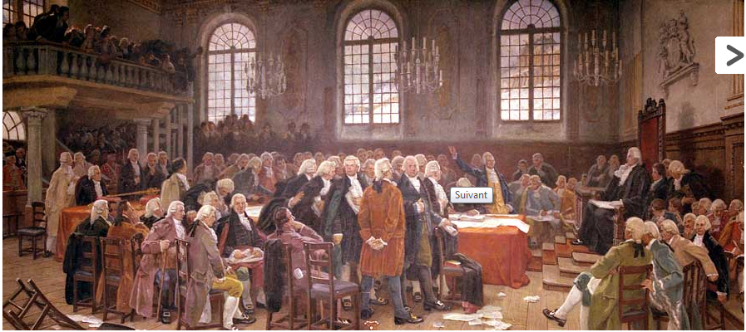
Première rencontre de l’Assemblée législative du Bas-Canada
Source : http://primaire.recitus.qc.ca/sujets/9/gouvernement/3750

